
Lecture de plans de bâtiments


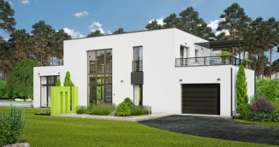
INTRODUCTION
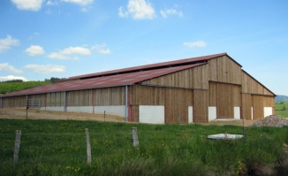
Un projet de construction est une maison individuelle, un bâtiment administratif, un immeuble, une rénovation, une usine, un bâtiment agricole ou industriel, etc.…

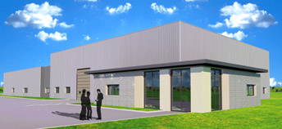
Les documents nécessaires à la réalisation d’une construction sont de deux types :
Les dessins, réalisés par des bureaux d’architecture et d’études spécialisées,
Les pièces écrites, telles que les devis et les cahiers des charges.

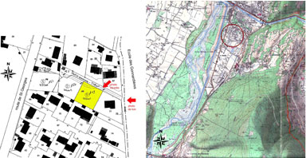
LES DESSINS
Figure 1
2.1 Le plan de situation qui situe le terrain à bâtir
Il indique la position géographique :
- D’un terrain à bâtir
- D’un terrain avec bâtiment existant
- D’un lotissement ou terrain divisé en lots
- Il situe le terrain par rapport à une voie connue : Boulevard, rue, route, chemin vicinal (CV), etc. …

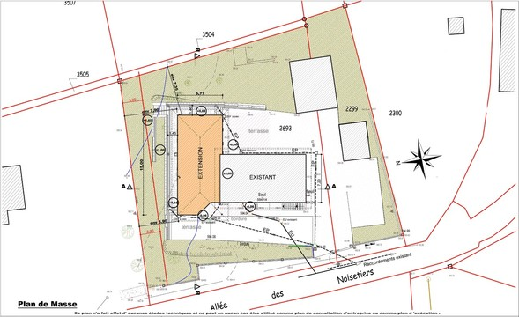
2.2 Le plan de masse qui définit la position de la construction sur le terrain,
Figure 2
Il précise la zone d’implantation du bâtiment à construire dans les limites du terrain. Il précise entre autres :
- Le nom du propriétaire
- La superficie du terrain
- Le numéro du lot ou la référence cadastrale
- L’orientation géographique
- Les constructions existantes sur le terrain
- Les côtes d’implantation et de niveaux
- Les réseaux : Alimentation en eaux, téléphone (Tel), électricité (EDF), gaz (GDF) ainsi que les évacuations d’eaux pluviales (EP), usées (EU) et vannes (EV) (tout à l’égout : TAE)
- L’assainissement individuel éventuellement.
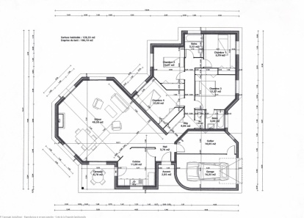
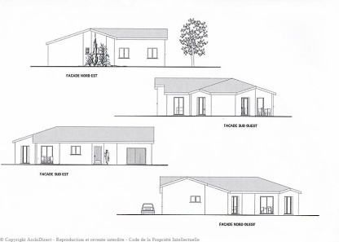
Figure 3
2.3 Les dessins d’ensemble :
- Les façades (fig. 3)

- Les plans des différents niveaux (fig. 4)

Figure 3
Figure 4

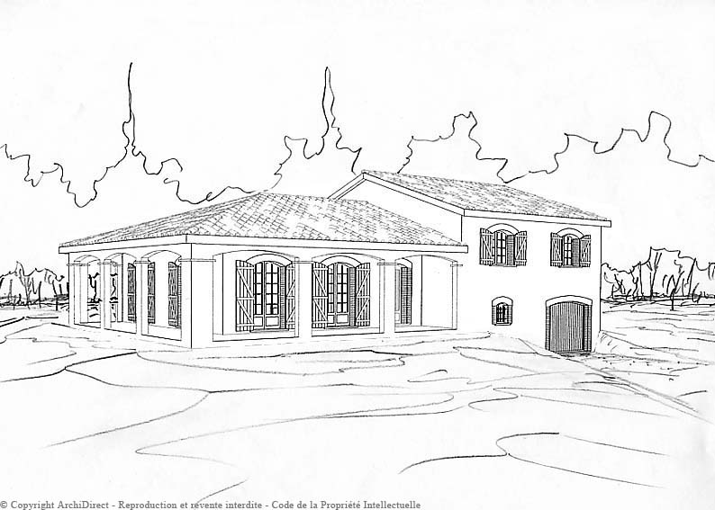
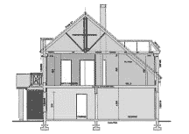
- Les coupes verticales (fig.5)
- Les perspectives (fig.6)
- Les dessins de détails
Figure 6
Figure 5
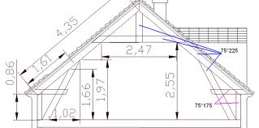
2.4 Les dessins d’exécution :
- Les plans de fondations
- Les plans de béton armé
- Les plans de charpente (fig.7)
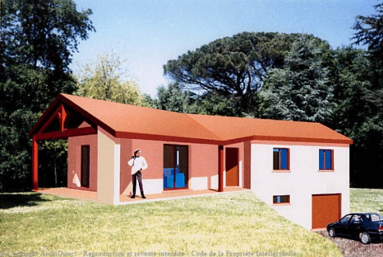
- Les plans de corps d’état secondaire : électricité, chauffage, plomberie …
Figure 7
2.5 Les vues d’intégration :
Elle permet de visualiser le projet dans son environnement sous la forme d’un montage photo.
Une image de synthèse du bâtiment est superposée à une photo du terrain.

Figure 8

LES PIECES ECRITES
- Le devis descriptif : Il s’agit d’un document qui vient en complément des dessins cités précédemment. Il décrit avec le maximum de précision, pour chaque corps d’état (maçonnerie, charpente, électricité, menuiserie,…), les travaux à réaliser et les matériaux utilisés.
- Le devis quantitatif – estimatif : Il s’agit d’une pièce écrite qui énumère les ouvrages réalisés par corps d’état, il précise les quantités nécessaires de matériaux (quantitatif) et qui estime le coût prévisionnel des travaux (estimatif).
- Le cahier des charges : Il s’agit d’un document contractuel qui mentionne les obligations que doivent respecter les entreprises, telles que : date d’achèvement des travaux, pénalités en cas de retard, formule de révision des prix, responsabilité des entreprises,…
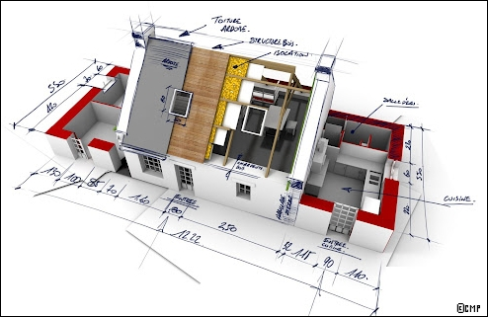
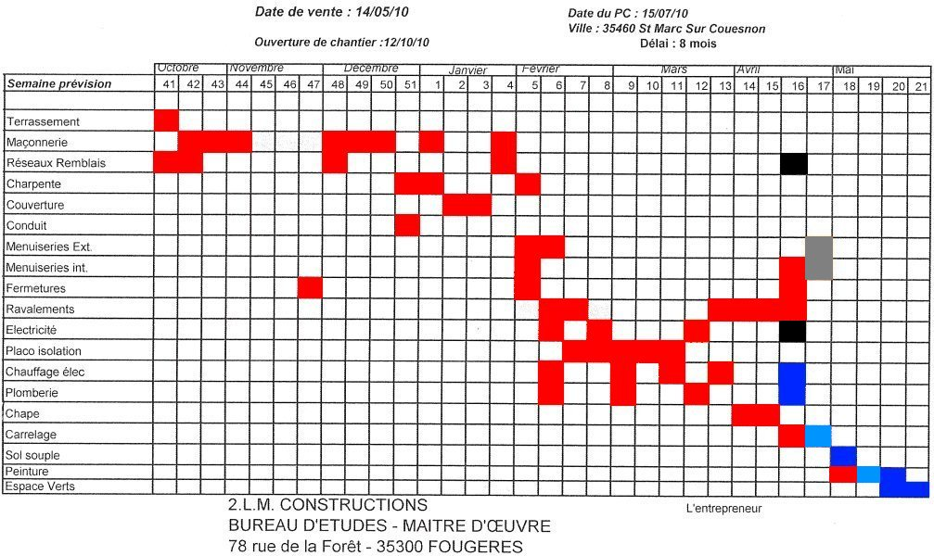
- Le calendrier d’exécution : Appelé aussi planning des travaux, ce document indique pour chaque corps d’état, les dates du début et de la fin de leur(s) intervention(s).

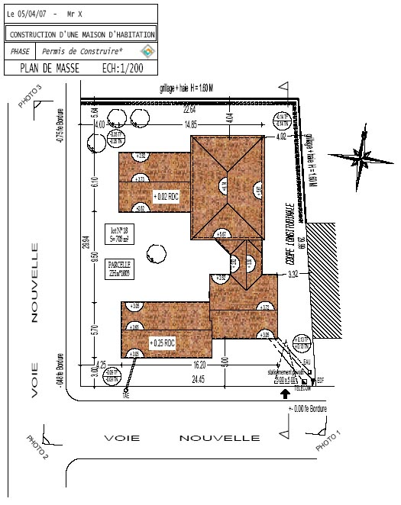
INTERPRETATION DES PLANS.
4.1 Orientation géographique.
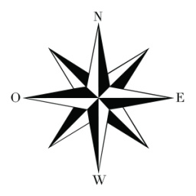
En dessin bâtiment, les plans ont une orientation géographique, elle permet de situer la maison par rapport au NORD. Elle est représentée à l’aide de la rose des vents ou par une flèche analogue à celle d’une boussole.
N

N

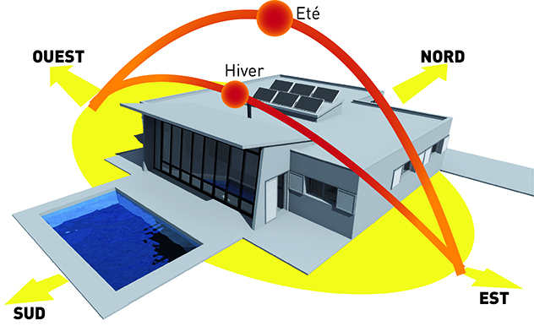
L’orientation géographique d’une construction et de ses ouvertures ou d’un équipement (piscine, panneaux solaire…) a une forte influence sur le rendement thermique de celui-ci.
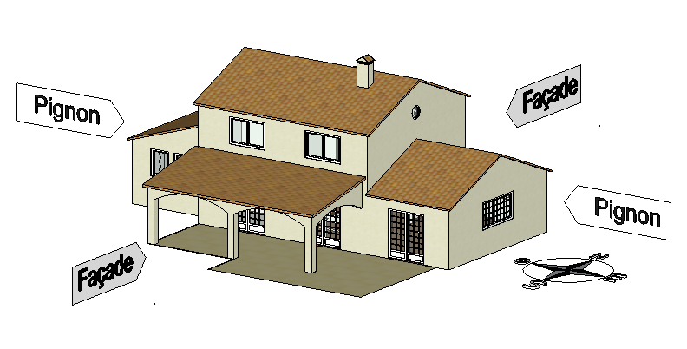

4.2 Façades et pignons.
La représentation des vues extérieures d’une maison est représentée à l’aide de façades et de pignons.
- Les façades : Ceux sont les vues principales qui définissent la longueur et la hauteur de la maison.
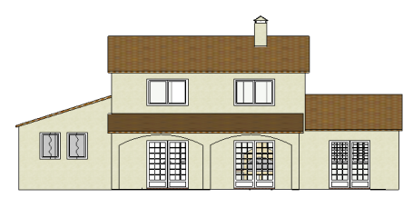
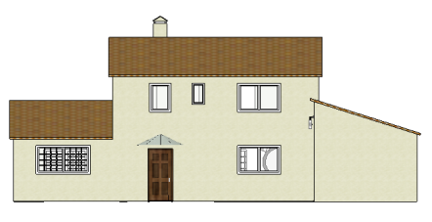
- Les pignons : Ceux sont les façades particulières qui se terminent en pointe triangulaire pour définir la largeur et la hauteur de la maison.

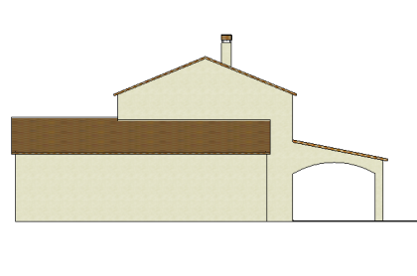
Façade Sud
Façade Nord
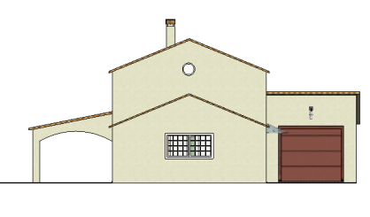

Pignon Est
Pignon Ouest
4.3 Les échelles de représentation.
L’échelle donne le rapport entre les dimensions du plan et les dimensions réelles.
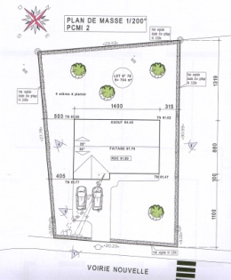
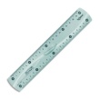
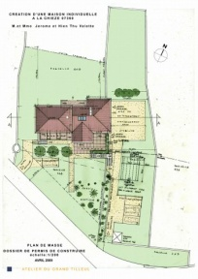
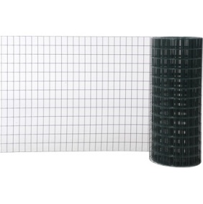
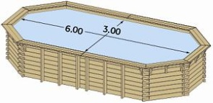

4.4 Les murs et le plancher
Les murs sont les éléments verticaux d’une habitation qui supportent les planchers et qui séparent l’intérieur de l’extérieur.
On distingue principalement :
- les murs de façade : ils sont situés à la périphérie de l’habitation. Ils servent à clore la partie habitable et à l’isoler de l’extérieur. Il s’agit souvent de murs en maçonnerie possédant des baies (pour les portes, les fenêtres et les portes-fenêtres) et pourvus ou non d’un isolant thermique.
- Les murs de refend : ce sont des murs porteurs intérieurs. Ils constituent un appui intermédiaire pour les planchers qu’ils supportent. Réalisés en maçonnerie, ils possèdent généralement des baies pour les portes sauf s’il s’agit de murs de refend séparant deux logements.
- Le plancher est un élément porteur horizontal séparant deux étages d’une construction. Les planchers prennent appui, soit sur les murs porteurs ou de refend, soit sur des poutres en béton armé.
- Les cloisons de distribution : Elles délimitent les pièces de l’habitation, et permettent une isolation phonique.

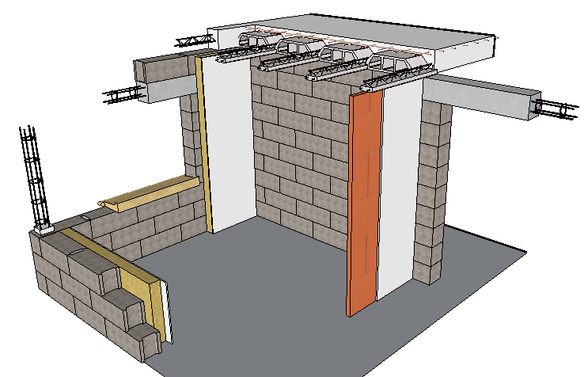
H
C
I
I
D
H
F
B
B
F
E
D
G
E
A
A

A | Mur extérieur | B | Mur de refend | C | Plancher
D | Poutre | E | Cloison de distribution | F | Panneau de doublage
G | Isolant thermique | H | Baies | I | Chaînage

  - Les baies
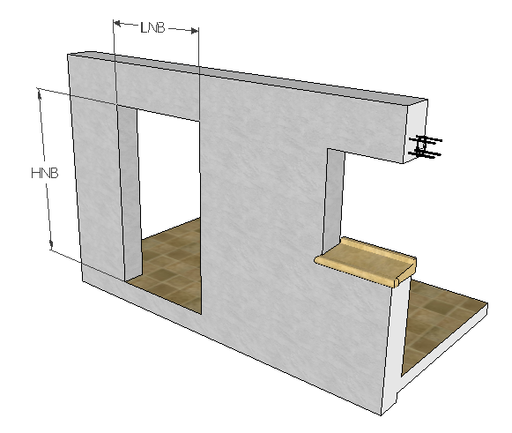
Les baies sont des ouvertures qui ont été réservées dans les murs. Elles permettent le passage des personnes (portes, portes fenêtres ...). Elles assurent un éclairage naturel et la ventilation des pièces.
Tableaux : Ce sont les surfaces verticales qui limitent les baies.

Linteau: poutre située à la partie supérieure d’une baie.

Appui de fenêtre : Elément horizontal en béton armé situé à la partie inférieure d’une baie. L’appui évacue l’eau de pluie et reçoit la pièce d’appui de la menuiserie.

Seuil : partie inférieure d’une baie pour porte ou porte-fenêtre.
Mur d’allège : Portion de mur située entre l’appui de fenêtre et le plancher

A
Dimensions Normalisées des baies
LNB | Largeur Nominale Baie | Largeur tableau
HNB | Hauteur Nominale Baie | Hauteur de l’appui à la face inférieure du linteau
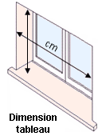
Ha
LNB
HNB
B
B
A
B.B
A.A

  - Lecture des coupes.
4.6.1 – Les coupes horizontales.
Un plan ou vue en plan est une coupe horizontale de la construction.
- Pour un rez-de-chaussée, un sous-sol, un étage : Le plan de coupe est situé à 1 mètre au dessus du sol.
- Pour les combles : Le plan de coupe est situé à 1,30 mètres au dessus du sol de l’étage (les murs sont représentés en pointillés si ils sont cachés par la toiture par exemple).
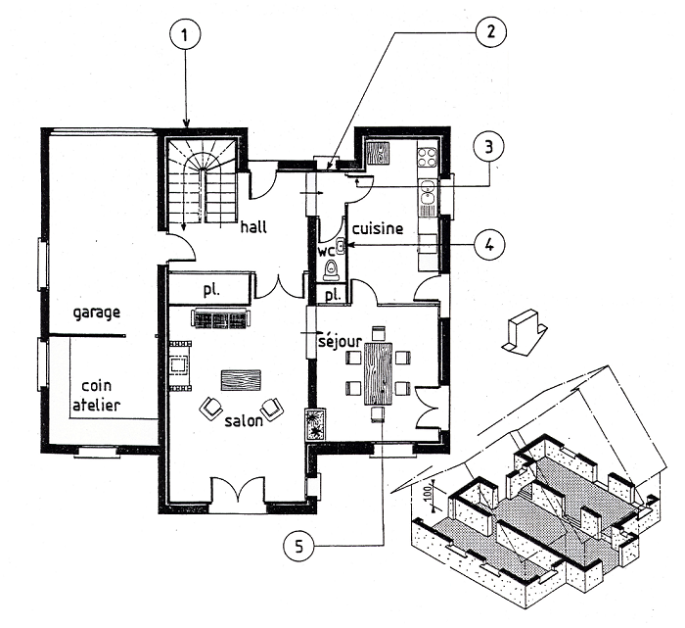
Murs extérieurs représentés avec cloison de doublage et isolant thermique
Baies. Les fenêtres, la porte d’entrée et les portes-fenêtres sont représentées en position ouverte.

Portes intérieures représentées en position ouverte.

Cloisons intérieures

Sens d’observation
Perspective schématique

Mobilier et sanitaires permettent d’apprécier l’habitabilité des pièces.

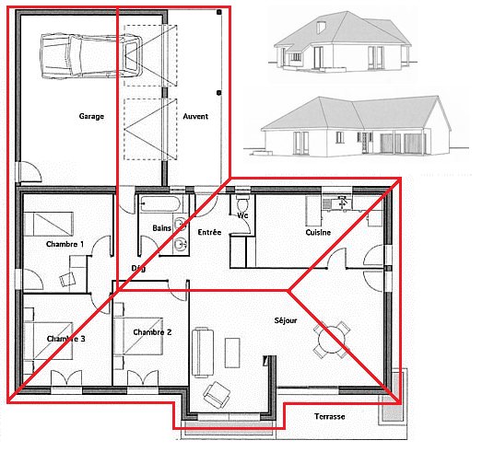

- Remarque.
Bien qu’elle ne fasse pas partie des éléments vus dans une coupe horizontale, les contours de la toiture peuvent être représentés en trait fin (surlignés en rouge sur la figure ci-contre) sur le plan.
4.6.2 – Les coupes verticales.
On appelle une coupe verticale : Une vue en coupe ou une vue en élévation.
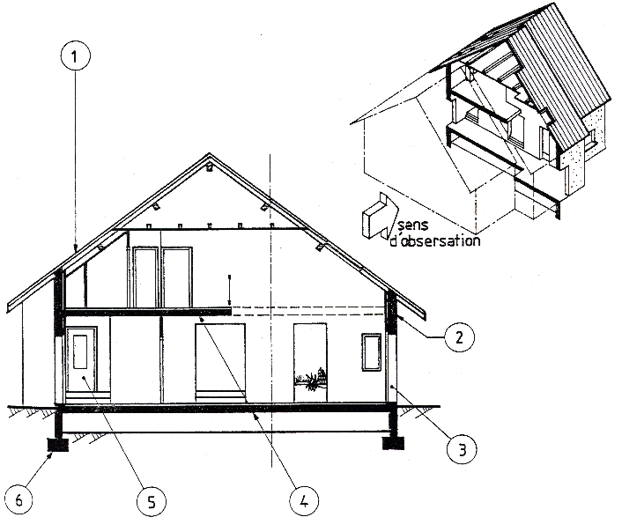
Charpente et Couverture. Les éléments constitutifs seront représentés avec plus ou moins de détails selon l’échelle utilisée (1/100 ou 1/50) et selon sa complexité.

Murs extérieurs représentés avec cloison de doublage et isolant thermique

Baies. Dans la mesure du possible faire passer le plan de coupe par le maximum de baies dans le but de les coter.

Fondations
Portes intérieures représentées en position fermée.
Planchers représentés avec revêtement de sol

4.6.3 – Les hachures.
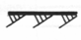 | Sol naturel | 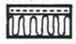 | Complexe de doublage | 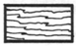 | Bois en coupe longitudinale
 | Béton | 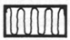 | Isolant thermique | 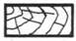 | Bois en coupe transversale
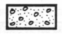 | Béton de masse ou de propreté |  | Isolant acoustique | 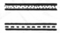 | Enduit ciment  Enduit plâtre
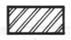 | Maçonnerie creuse Métaux alliages légers | 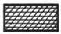 | Plastique dur et garnitures | 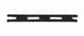 | Etanchéité multicouche
  - La cotation des plans.
Unités : Le Mètre (m) pour les dimensions supérieures à 1 mètre (avec deux chiffres après la virgule).
Le Centimètre (cm) pour les dimensions inférieures à 1 mètre.

4.7.1 – La cotation linéaire.
Cotation extérieure | A | Cote totale
Cotation extérieure | B | Cotes des baies et des trumeaux
Cotation intérieure | C | Cotes intérieures des pièces
Cotation intérieure | D | Cotes des épaisseurs des murs de refend et des cloisons
Cotation intérieure | E | Largeurs des portes  A
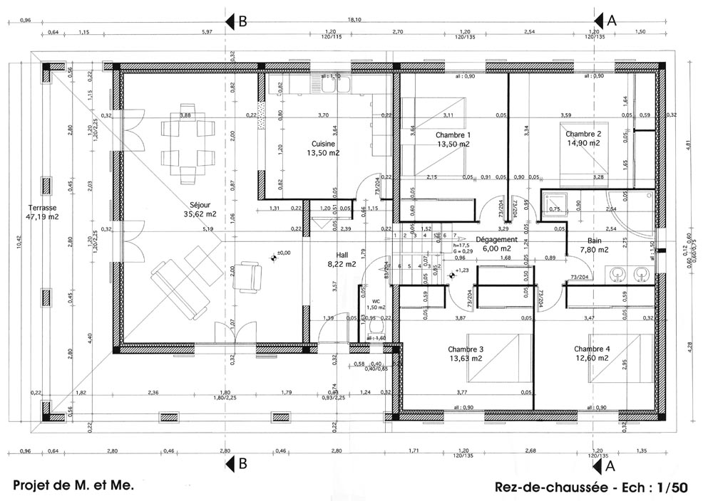
B

D
C

E
F

Cotes de niveaux | Plan d’étage | Coupe verticale
Combles | + 5.68 | + 5.68
Etage | + 2.72 | + 2.72  ± 0.00
Référence RDC | ± 0.00 | ± 0.00
Sous-sol | - 2.55 | - 2.55
4.7.1 – La cotation des niveaux.
Il s’agit d’une cotation cumulée. Elles indiquent la hauteur de l’étage, du sous-sol, des combles ... par rapport à un niveau de référence qui en général est le niveau du rez-de-chaussée. L’autre niveau de référence peut être le point zéro N.G.F. (Nivellement Général de la France).
Toutes les cotes situées au-dessus de l’origine sont affectées du signe « + », toutes celles situées au-dessous sont affectées du signe « - ».

